Уткин А., группа ИС1-43

Практическая работа №9

У меня имеется код входа в профиль по логину и паролю, которые хранятся в базе данных:

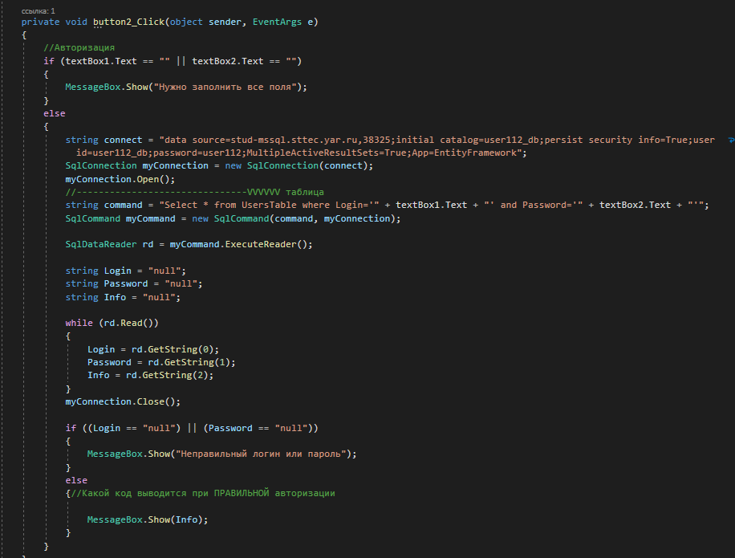

Допустим, что я хочу добавить подключение в отдельную функцию под названием ‘ConnectToDataBase’

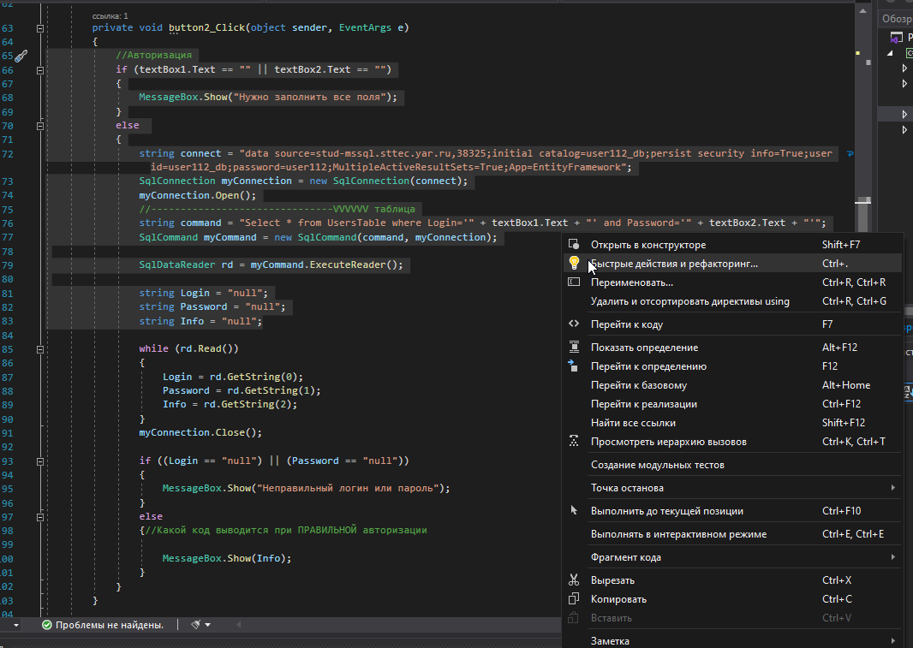

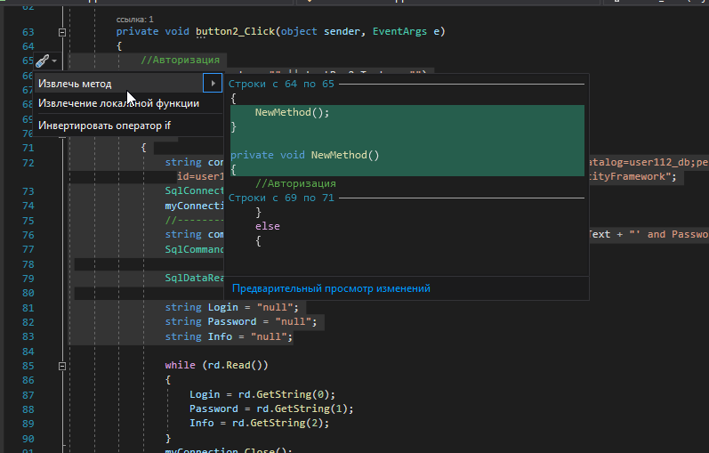

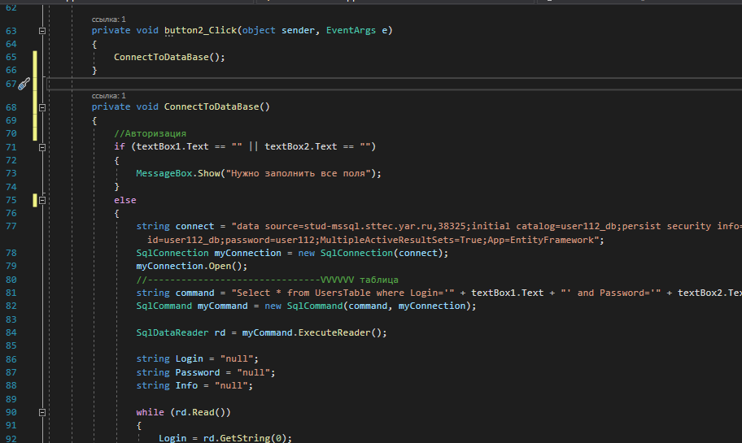

Рефакторинг перенес весь код кнопки в отдельную функцию, но так даже лучше, потому что все переменные будут находиться в зоне видимости кода подключения